棠外附小2018-2019学年度下期二年级数学期末试卷
班级： 姓名：
一、快乐填空。（第4题2分，其余每空1分，共30分）
1. 10个百是（ ），6800里面有（ ）个百。6个千、4个百和8个一组成的数是（ ）。
2．用两个6和两个0组成的四位数中，一个零也不读的是（ ），只读一个零的是（ ）或（ ）。
3．在□里填上合适的数。
30÷□＝□……2 45÷□＝□……5
4．□里最小可以填几？
3□68＞3568 □423＞2635 1359＞13□9

5．每枝铅笔6角钱，4元钱最多能买（ ）枝铅笔。
6．美美采了28朵花，
最少要准备（ ）个这样的花瓶。
7．○÷6＝8……☆，☆最大是（ ），这时○是（ ）。
8．
照这样排下去，第23个图形是（ ），第32个图形是（ ）。
9．在（ ）里填上合适的长度单位。
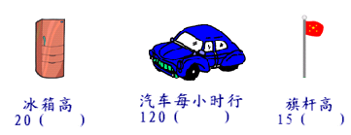
10．在（ ）里填上合适的数。
9m＝（ ）cm 30cm＝（ ）mm 600mm＝（ ）dm
4000m＝（ ）km 8dm＝（ ）mm 8km＝（ ）m
11、把7999、9908、8957、9889，按照从大到小的顺序排列： ( )>( )>( )>( )。
二、计算。(22分)
1、口算。(12分)
70-25= 4300+2700= 800-540= 80+720=
900+700= 18÷5= 25÷5= 9×9=
650+750= 24-9+17= 1000-567= 546+454=
2、用竖式计算，带☆的要验算。（共10分，计算3分，验算1分）
60÷8＝ 497＋58＝ ☆600－275＝

三、动手动脑。（共6分，每题3分）
1．铅笔长（ ）mm，再画一条比铅笔长14mm的线段。

2．在下面的图形中画两条线段，使图形中有6个直角。

四、判断：（6分）
1、24÷6=4读作24除6等于4。 ( )
2、30个十等于3个百。 ( )
3、一张长方形纸的四个角都是直角。 ( )
4、钟面上9时整，时针和分针所成的角是直角。 ( )
5、钟面上8时整，时针和分针所成的角是锐角。 ( )
6、和899相邻的数是900和901。 ( )
五、乘车上路。（共16分，每空2分）
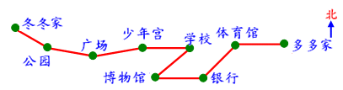
（1）多多上学，先向（ ）方向走到（ ），再向（ ）方向走到（ ），再向（ ）方向走到（ ），最后向（ ）方向走到学校。
（2）冬冬乘车上学，一共要经过（ ）站。
六、解决问题。（20分）
1、光明小学一至六年级学生为“希望工程”捐款情况统计如下：
年级 | 一 | 二 | 三 | 四 | 五 | 六
人民币/元 | 146 | 218 | 165 | 387 | 490 | 485
(1)哪个年级捐款最多？哪个年级捐款最少？相差多少元？

（2）五、六年级共捐款多少元？

2、一本故事书，我每天看5页，看了9天，还剩64页，这本书有多少页？
3、同学们去郊游，一年级同学排成6队，每队9人。二年级去的人数与一年级同样多，两个年级一共去了多少人？

4、一捆电线长1000米，用去了700米。剩下的比用去的少多少米？

5、35颗珠子可以穿成这样的几串，还剩下几颗珠子？


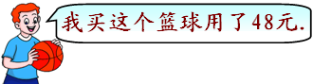
6、

一个跳跳球比一个篮球便宜多少元？

七、思考题（20分）
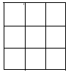
1、数一数，每个图形各有多少个长方形（或正方形）
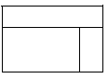
（ ）个长方形（ ）个正方形

2、下面竖式中，△、○、☆分别代表同一个数。它们分别是几？
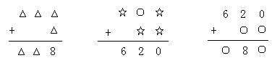
△=（ ） ☆=（ ） ○=（ ）
3、三班 44名同学去旅游，中型客车每辆坐24人，小车每辆4人，请你安排一下，可以派几辆大车，几辆小车？

4、30个同学要栽树60棵，已经栽了25棵，剩下的分给5个小组栽，平均每个小组栽树多少棵？

